Дядя моей бабушки
ФИО ветерана | Ушаков Егор Викторович
Год рождения  (годы жизни для умерших) | 1926 - 1944
История, воспоминания (основной текст до 300 слов ) | В 1943г. был призван в армию из посёлка Александро - Невский Нагайбакского р-на Челябинской области. Его не брали, потому что ему было 17 лет, он добавил один год. Тогда не было на руках документов, ему поверили на слово. Парень он был смелый, его определили в разведку. Воевал он на белорусском фронте.  В феврале 1944 г. группа возвращалась с задания, вела языка, но попала в засаду, завязался бой.  В бою Егор Викторович был ранен в живот. От фашистов им удалось оторваться, они пробрались к своим. Его раненного принесли в плащ палатке в госпиталь.  06 февраля 1944 года он умер в госпитале.  Похоронен в деревне Великий Бор республика Беларусь в братской могиле.  Ему было 18 лет.
Заслуги, звания, награды | Ефрейтор
Фото и подпись к ней | 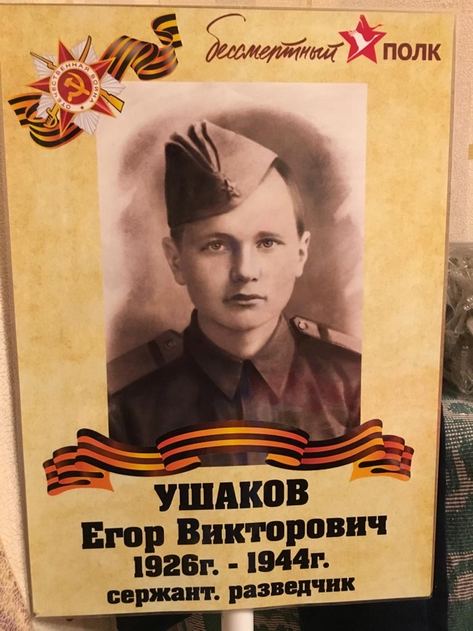  УШАКОВ ЕГОР ВИКТОРОВИЧ  1944 г.
ФИ автора, № школы, класс | Крашенинникова Вероника  Гимназия №176 5 «Б» класс

